Reikalavimai:

I dalis

* Sukurti aplanką pavadinimų “projektas-maistas”
* Sukurti failą “valgymai.html”
* Jame atvaizduoti:
  + visos darbo savaitės meniu sąrašą (surikiuotą).
  + vienos dienos sąrašą (nerikiuotą).
* Užvedus pelę ant brūkšnelio, turi rašyti “valgis praleidžiamas”
* Žodžiai “Pusryčiai”, “Pietūs”, “Vakarienė” turi būti paryškinti.
* Paspaudus patiekalo “pica” pavadinimą, vartotojas turi būti nukreipiamas į “pica.html” puslapį.

II dalis

* Aplanke “projektas-maistas" sukurti failą “pica.html”
* Jame atvaizduoti:
  + Picos nuotrauką
  + Picos pavadinimą
  + Picos aprašymą
  + Kurią dieną patiekiamas patiekalas
  + Kokiam dienos valgymui priskiriamas
* Pridėti nuorodą grįžimui į savaitės meniu.
* **Bonus:** pridėti vaizdo įrašą į Youtube platformoje esantį gidą, kaip pasigaminti picą (vaizdo įrašo nuoroda https://www.youtube.com/watch?v=sv3TXMSv6Lw).

# ***valgymai.html:***

# Darbo savaitės valgiai

Šios darbo savaitės valgymų meniu.

1. Pirmadienis
   * **Pusryčiai:** sumuštiniai
   * **Pietūs:** kepsnys
   * **Vakarienė:** -
2. Antradienis
   * **Pusryčiai: -**
   * **Pietūs:** sriuba + kepsnys
   * **Vakarienė:** riešutai
3. Trečiadienis
   * **Pusryčiai**: sausi pusryčiai
   * **Pietūs:** kotletas
   * **Vakarienė: -**
4. Ketvirtadienis
   * **Pusryčiai**: -
   * **Pietūs:** makaronai
   * **Vakarienė:** sausi pusryčiai
5. Penktadienis
   * **Pusryčiai**: košė
   * **Pietūs:** pica >
   * **Vakarienė:** -

# ***pica.html:***

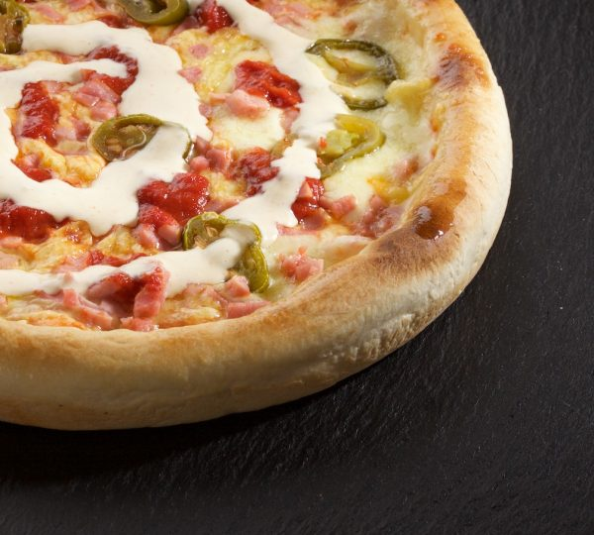

**Pavadinimas:** Pica

**Aprašymas:** Ant miltinio plono papločio dedami ingredientai - sūris, kumpis, aitrieji pipirai (pagal skonį). Papločio krašte dedamas sūris / dešrelė ir kraštas užlenkiamas. Kepti orkaitėje ne ilgiau, **kol išsilydis sūris**!

**Savaitės diena:** Penktadienis

**Dienos valgymas:** Pietūs

**Gamybos instrukcija**:  
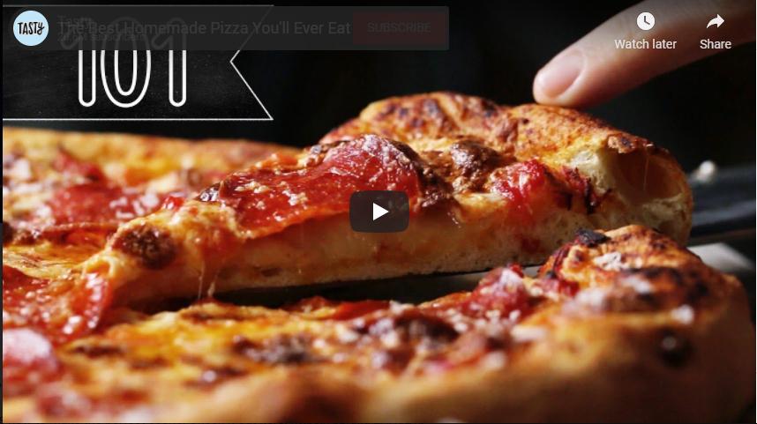

< Grįžti į savaitės meniu